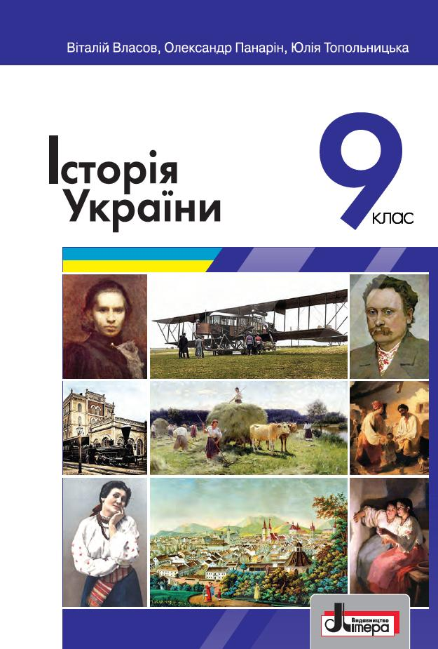
ШАНОВНІ УЧНІ ТА УЧЕНИЦІ 9-Х КЛАСІВ!
ПЕРЕД ВАМИ - МАТЕРІАЛИ СЬОМОГО УРОКУ З ПРЕДМЕТУ «ІСТОРІЯ УКРАЇНИ». У ДАНОМУ ФАЙЛІ ВИ ЗНАЙДЕТЕ МАТЕРІАЛ ПАРАГРАФУ ПІДРУЧНИКА. ЦЕЙ ФАЙЛ ОКРІМ ПАРАГРАФУ МІСТИТЬ ЗАВДАННЯ ДЛЯ САМОСТІЙНОЇ РОБОТИ та БЛАНК ВІДПОВІДІ. ВИКОНАНУ РОБОТУ ТРЕБА БУДЕ НАДІСЛАТИ НА АДРЕСУ УРОКУ ЧЕРЕЗ СЕРВІС «ХЬЮМАН-ШКОЛИ» В БУДЬ – ЯКОМУ ЗРУЧНОМУ ДЛЯ ВАС ФОРМАТІ (ФОТО, ЕЛЕКТРОННИЙ ДОКУМЕНТ, СКРІНШОТ ТОЩО). БАЖАНО, ЯКЩО ВИ ЗРОБИТЕ ЦЕ ДО ДНЯ НАСТУПНОГО УРОКУ.
З УСІМА ПИТАННЯМИ ЩОДО ОРГАНІЗАЦІЇ НАВЧАННЯ ПРОШУ ЗВЕРТАТИСЯ НА ЧАТ У ХЬЮМА-ШКОЛІ.
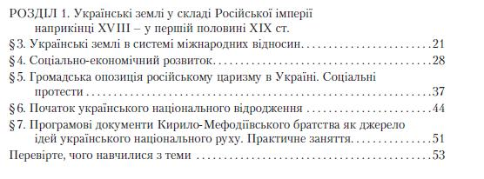
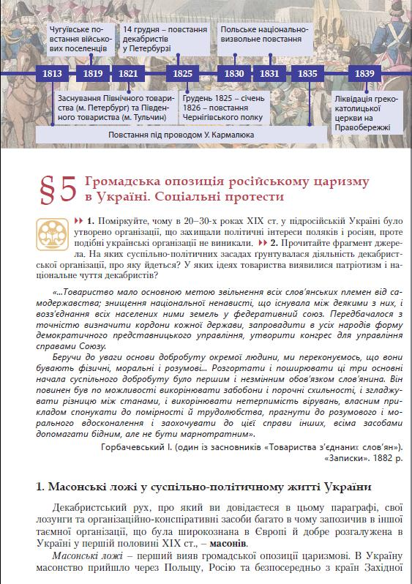
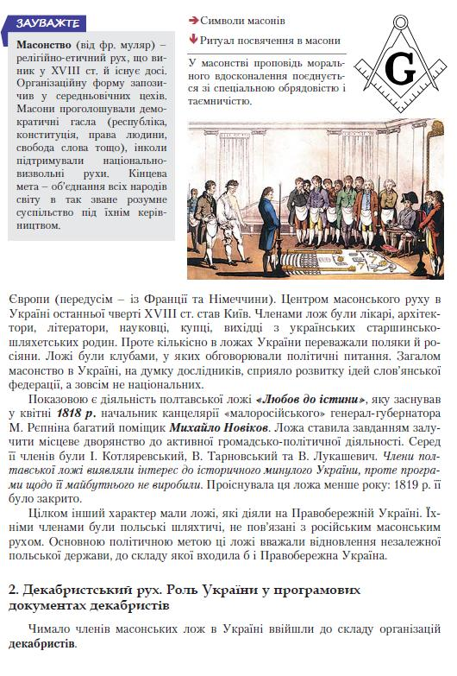
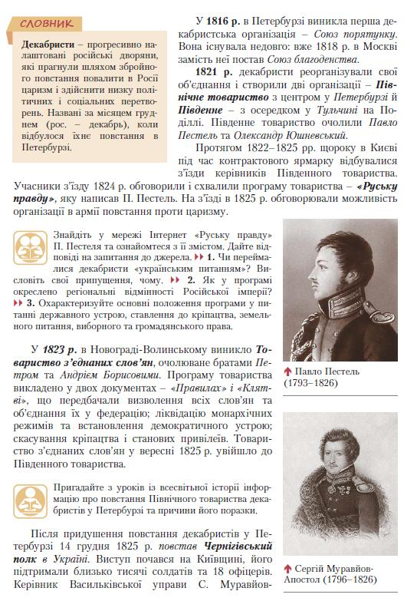
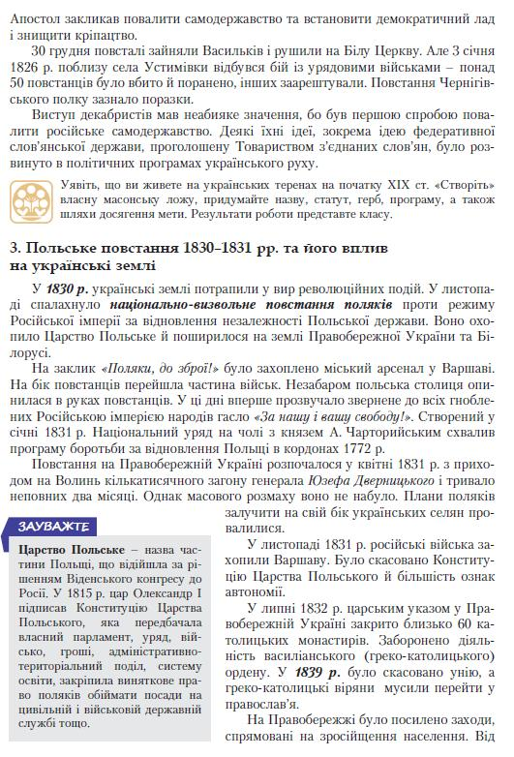
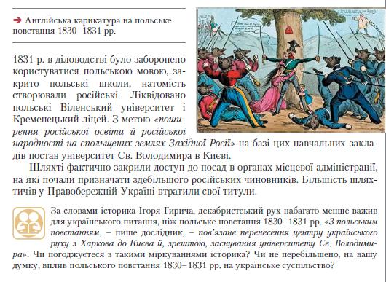
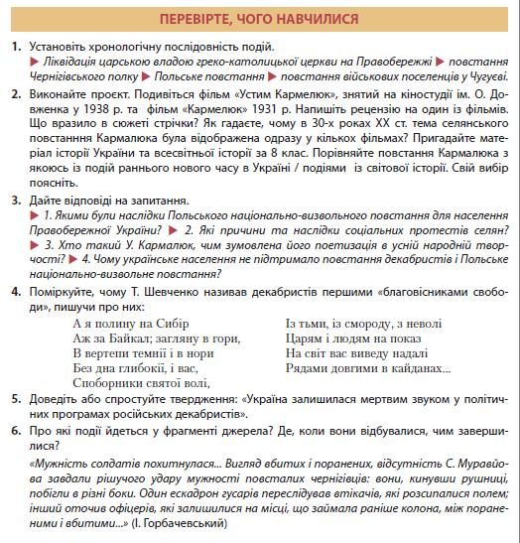
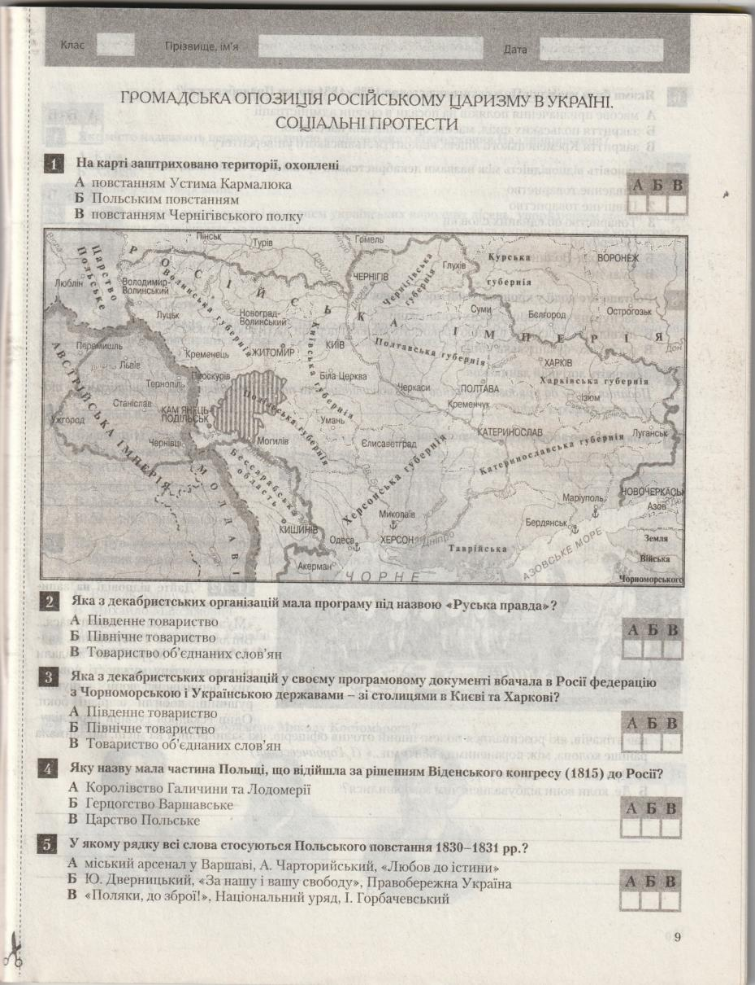

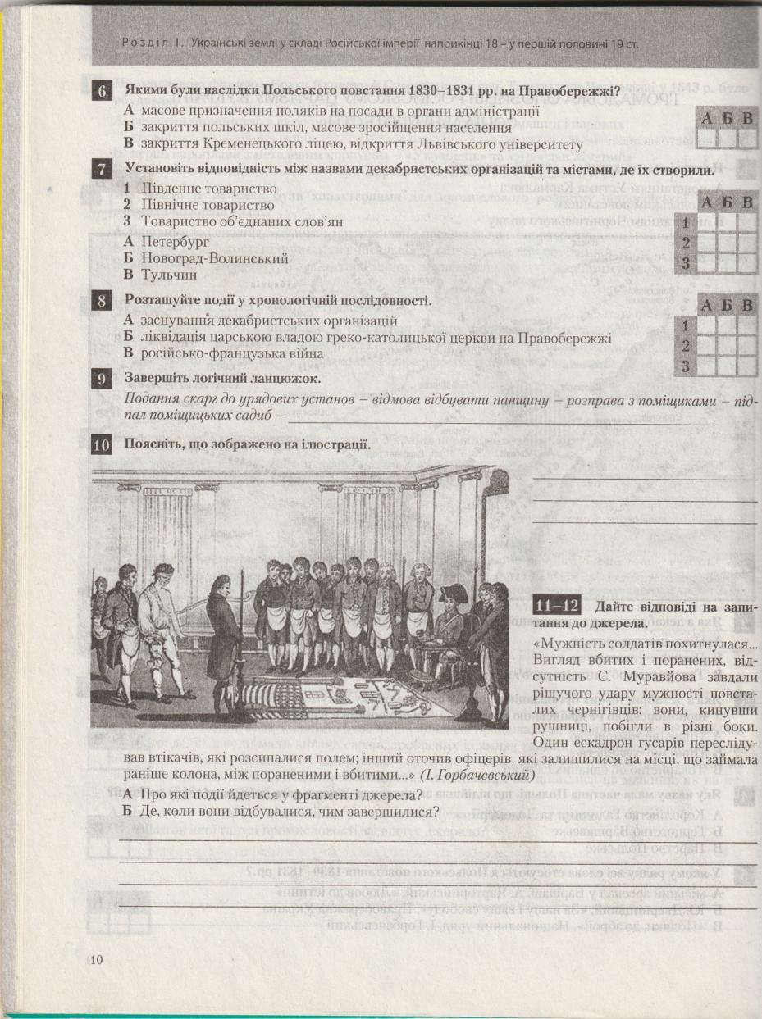

Розділ 1. Українські землі у складі Російської імперії у 1 пол. ХІХ ст.
С\р № 4. Громадська опозиція російському царизму в Україні.
- На карті заштриховані території 1 -
- Яка організацій декабристів мала програму під назвою „Руська правда”? 2 -
- Яка з декабристських організацій у своєму програмовому документі вбачала в
Росії федерацію з Чорноморською і Українською державами – зі столицями в Києві та Харкові? 3 -
- Яку назву отримала частина Польщі, що за рішенням Віденського конгресу
(1815 р. відійшла до Росії)? 4 -
- У якому рядку всі слова стосуються Польського повстання 1830-1831 рр.? 5 -
- Які наслідки Польського повстання 1830-1831 рр. на Правобережжі? 6 -
- Встановіть відповідність між організаціями декабристів та містами, де вони
були створені 1) Південне товариство - 2) Північне товариство -
3) Товариство об’єднаних слов’ян -
- Розташуйте події у хронологічній послідовності 8) 1 – 2 – 3 –
- Завершіть логічний ланцюжок. Подання скарг до урядових установ ->відмова
відбувати панщину -> розправа з поміщиками -> підпал поміщицьких садиб ->

- Поясніть, що зображено на ілюстрації

- Дайте відповіді на запитання до джерела. „ Мужність солдатів похитнулася ...
Вигляд вбитих і поранених, відсутність С. Муравйова завдали рішучого удару муж-ності повсталих: вони кинувши рушниці побігли в різні боки. Один ескадрон гусарів переслідував втікачів, які розсипалися полем; інший оточив офіцерів, які залишилися на місці, що займала раніше колонна, між пораненими і вбитими ...”
(І. Горбачевський)
А) Про які події ідеться у фрагменті джерела?

Б) Де та коли вони відбулися?

В) Які наслідки мали події, про які йдеться у джерелі?

